Obeh Zeme okolo Slnka
Zem obieha okolo Slnka po dráhe, ktorá ma tvar ____________ a volá sa ______________________.
Ekliptika je zdanlivá dráha Slnka po oblohe.
Tropický rok – je doba obehu __________________________, trvá _______________________________
Sklon zemskej osi - ____________
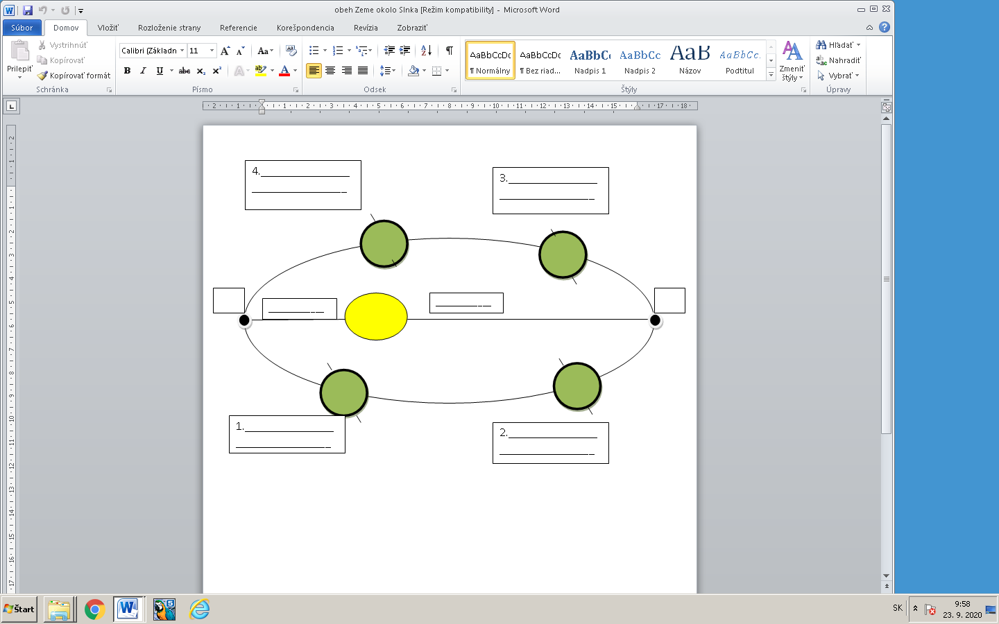

___________________________________________________________________________________
___________________________________________________________________________________
___________________________________________________________________________________
___________________________________________________________________________________
Polárny deň je doba, kedy Slnko _____________________________.
Polárna noc je doba, kedy Slnko _____________________________.

